Методическая разработка урока - экскурсии
"Осенние явления в жизни растений и животных Подмосковья"
(виртуальная экскурсия) 5 класс.

Автор: Биканова Наталья Викторовна,
учитель биологии МБОУ СОШ №1. г. Дубна, 2017 год
e-mail: bnv2010@yandex.ru

Обучающая цель: организовать деятельность учащихся, направленную на изучение видового разнообразия растений, животных на территории ОУ и на ознакомление с осенними явлениями в жизни растений и животных.

Личностно-развивающие задачи:
- способствовать формированию у учащихся умений наблюдать за живыми организмами осенью, планировать свою деятельность, систематизировать материал изученный в начальной школе, оформлять отчеты;
- содействовать формированию у учащихся общеучебных умений, необходимых для работы в группе;
- способствовать развитию личностной мотивации учащихся по соблюдению правил поведения в природе.
Методы: словесно – наглядный, практический, информационно – коммуникационный.

Место проведения экскурсии: территория ОУ

Время проведения экскурсии: сентябрь - октябрь

Продолжительность экскурсии: 20-25 минут

Оборудование:
- отчётные задания по количеству учащихся в классе;
- гербарий листьев;
- ручки и карандаши.
Дата проведения: 31.10.2017
Место: г.Алушта, МОУ СОШ№3

Необходимо подготовить:
- Слайд шоу "Давайте познакомимся!" (виды Дубны, Первой школы)
- Раздатку бейджики, иголки или двусторонний скотч
- Индивидуальные задания - отчёты об экскурсии
- Видеоролик "Виртуальная экскурсия в осень"
- Гербарий листьев
- Раздатку "Смайлики"
- ПК, проектор, колонки
План урока.
1. Приветствие, представление учителя, города Дубны (1 мин.)
2. Знакомство с учащимися игра "Назови своё имя". Оформление имен на бейджиках. (3 мин.)
3. Настрой на работу "Пальчиковая гимнастика" (2 мин.).
4. Объявление темы урока, напоминание правил техники безопасности при проведении экскурсии. Раздача "Отчётов об экскурсии". (5 мин.)
5. Виртуальная экскурсия по пришкольному участку Первой школы Дубны (видеоролик) (4,22 мин.)
6. Выполнение заданий "Отчёта" (до листопада) (примерно 12 мин.)
7. Физ.минутка. (1 мин.)
8. Раздача гербариев листьев. Продолжение выполнения задании отчёта. (6 мин.)
9. Рефлексия. (5 мин.)
10. Оценивание своей работоспособности на уроке (выдача смайликов) (5 мин.)
11. Запись домашнего задания. Подведение итогов урока. Благодарность за работу. Прощание. (1 мин.)
12. Запасной методический приём: физ. минутка для глаз (презентация)

рис.1. Скриншот презентации физкультурной минутки

Сценарий урока - экскурсии.
1. Приветствие, представление учителя, города Дубны.
Добрый день, дорогие ребята, уважаемые взрослые! Давайте познакомимся: меня зовут Наталья Викторовна, фамилия Биканова. Я учитель биологии. Прибыла к вам в Алушту из подмосковного, небольшого города - наукограда Дубна. Наш город славится физиками - ядерщиками, открытыми элементами таблицы Менделеева. А ещё город стоит на великой русской реке Волге. Работаю я в старейшей школе города - Первой, которая справила 80-летний юбилей. Ну, а теперь ваша очередь представиться!
2. Знакомство с учащимися игра "Назови своё имя" (на счёт 1,2,3 все дети одновременно называют свои имена).
Раздача шаблонов - бейджиков. Оформление имен на бейджиках.
Вот и познакомились! А теперь давайте, ребята настроимся на сегодняшний урок, чтобы он получился интересным, полезным и запоминающимся!
3. Настрой на работу "Пальчиковая гимнастика».
рис.2 Шаблон - бейджик
Во время гимнастики понаблюдать у кого получается сразу, у кого не очень - экспресс-тестирование уровня развития учащихся.
4. Объявление темы урока, напоминание правил техники безопасности при проведении экскурсии. Раздача "Отчётов об экскурсии".
Ребята! Сегодня я приглашаю вас на экскурсию, но не совсем обычную. Мы побываем в моём родном городе Дубне, на пришкольном участке. Будем изучать осенние явления в жизни растений и животных моего города. Экскурсия наша будет виртуальная. Но как на реальной экскурсии мы должны с вами вспомнить правила поведения, будем наблюдать, всё описывать и оформим настоящий отчёт.
Итак, вспомним, что нужно делать на экскурсии (фронтальная беседа с учащимися):
- следовать за учителем, без разрешения никуда не уходить с места экскурсии,
- внимательно слушать рассказ, наблюдать объекты, оформлять наблюдения,
- не трогать неизвестные, ядовитые растения, грибы, животных,
- не приносить с собой колющие, режущие, легковоспламеняющиеся предметы;
- не толкать друг друга, не кидать различные предметы друг в друга.
- одеваться по погоде,
- сообщать учителю о чрезвычайных ситуациях.
5. Виртуальная экскурсия по пришкольному участку Первой школы Дубны (видеоролик 4,22 мин.)
Учащиеся внимательно смотрят видеоролик, фиксируют первичные данные.
6. Выполнение заданий "Отчёта". (до листопада) (2.45 мин.)
7. Физ.минутка.
Листья осенние тихо кружатся, (Дети кружатся, расставив руки в стороны.)
Листья нам под ноги тихо ложатся. (Приседают.)
И под ногами шуршат, шелестят,
Будто опять закружиться хотят. (Движения руками влево - вправо. Снова кружатся на носочках.) Н. Нищева
8. Раздача гербариев листьев. Продолжение выполнения задании отчёта ( всего на работу с отчётом 10 - 12 мин.)
Подведение итогов виртуальной экскурсии.
9. Рефлексия.
-Что для вас было самым запоминающимся на этой виртуальной экскурсии?
-Что было для вас самым интересным?
-Насколько легко или трудно было каждому из вас справиться с заданиями?
-Что нового узнали об осенних природных явлениях Подмосковья?
10. Оценивание своей работоспособности на уроке (выдача смайликов)
Раздать учащимся наборы смайликов, недорезанных до конца. Озвучить, что какой обозначает. Дети отрывают себе тот смайлик. которому соответствует их сегодняшняя работоспособность.
Отлично, справился со всеми заданиями! Всё понравилось! | Очень старался, устал! Почти всё успел | Получилось не всё! Сегодня как-то так! | Было трудно, не успевал, многое не получалось...
рис.3 Смайлики для выдачи учащимся
11. Запись домашнего задания.
Разукрасить осенние листья, подписать названия деревьев.
Подведение итогов урока. Благодарность за работу. Прощание.
12. Запасной методический приём: физ.минутка для глаз.(презентация)
рис.4. Скриншот презентации для урока

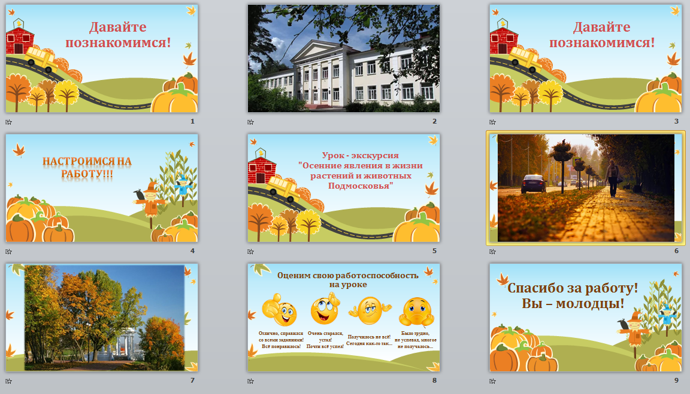

Приложение 1.

Требования охраны труда перед проведением экскурсии
1. Обучающиеся имеют право совершать экскурсии по биологии только после того, как руководитель экскурсии тщательно обследует тот участок местности, куда будут выведены обучающиеся, и выбран безопасный маршрут передвижения.
2. Обучающиеся обязаны:
- пройти инструктаж по охране труда во время экскурсии по биологии;
- ознакомиться по плакатам с местными ядовитыми и опасными животными, пресмыкающимися, насекомыми, растениями, плодами и грибами;
- обучающиеся должны надеть соответствующую сезону и погоде обувь. Для предотвращения травм и укусов ног надеть брюки. Чтобы избежать натирания ног, обувь должна быть подобрана по размеру.
3. Обучающимся запрещается:
- приносить с собой колющие, режущие, легковоспламеняющиеся предметы;
- толкать друг друга, кидать различные предметы друг в друга.
4. Преподаватель обязан:
- провести инструктаж по охране труда во время экскурсии;
- ознакомиться по плакатам с местными ядовитыми и опасными животными, пресмыкающимися, насекомыми, растениями, плодами и грибами;
- подготовить медаптечку, укомплектованную необходимыми медикаментами и перевязочными средствами;
- проверить соответствие одежды и обуви обучающихся погодным условиям.
5. Преподавателю запрещается:
- допускать к экскурсии обучающихся, не прошедших инструктаж по охране труда на экскурсиях по биологии;
- отправляться на экскурсию без медаптечки.

Приложение 2.

Приложение 3.

Приложение 4.

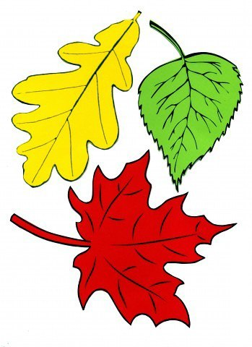

Работу выполнил ученик (ца) ____ класса, школы № _______
Ф.И. ________________________________________________

г. Алушта, 2017 год

Отчётное задание.
1. Погодные условия на экскурсии: ______________________________________________________________________________________________________________________________
2. Перечислите цветущие растения: ______________________________________________________________________________________________________________________________
3. Укажите у каких растений созрели плоды, семена? ______________________________________________________________________________________________________________________________
4. Заполните таблицу "Разнообразие окраски листьев у растений"
Зелёная  окраска листьев | Жёлтая  окраска листьев | Оранжевая окраска листьев | Красная  окраска листьев
5. Листопад - это ______________________________________________________________________________________________________________________________
6. Рассмотрите гербарий осенних листьев и подпишите какому дереву принадлежит каждый лист.
Справочный материал
5  2  1 | 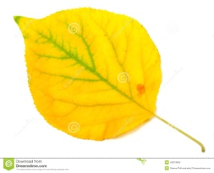  6  3 | 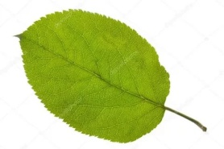  4  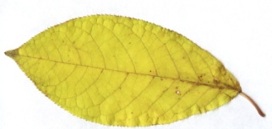  7 | 1- Дуб обыкновенный  2- Берёза белая  3- Рябина обыкновенная  4- Яблоня лесная  5- Клён остролистный  6- Тополь чёрный  7- Черёмуха обыкновенная
7. Заполните схему
"Примеры листопадных и вечнозеленых растений Подмосковья"

8. Укажите какие животные встретились на экскурсии ______________________________________________________________________________________________________________________________
опишите их поведение: _______________________________________________________________
9. Подведём итоги экскурсии: "Осенние явления в жизни растений и животных Подмосковья"

10. Разукрасьте осенние листья, подпишите с каких деревьев улетели эти листочки?
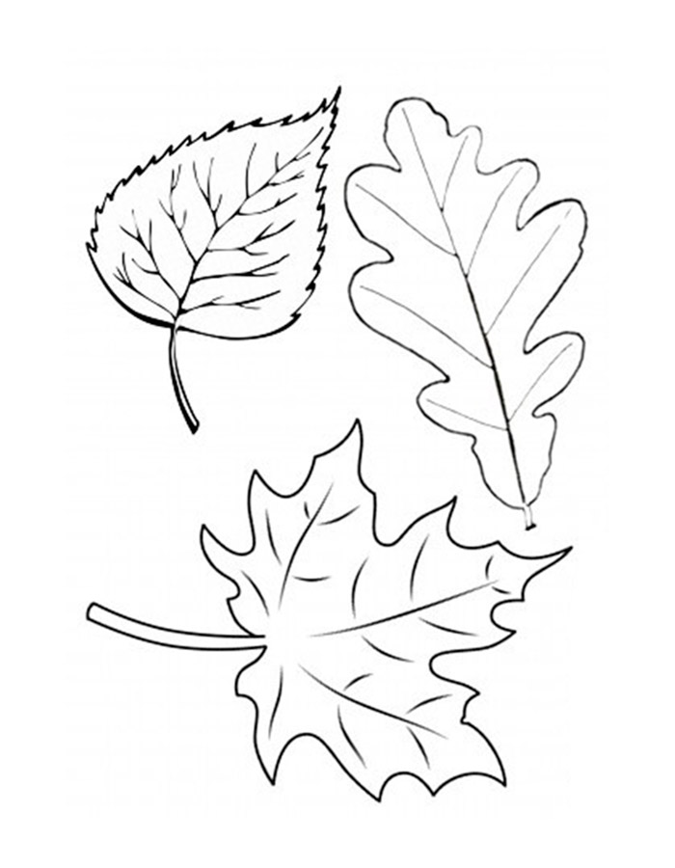
ОТМЕТКА ЗА ОТЧЁТ
Использованные источники, литература:
- https://infourok.ru/metodicheskie-rekomendacii-po-provedeniyu-ekskursiy-po-biologii-893538.html
- http://multiurok.ru/tytsi/blog/biologhichieskiie-ekskursii.html
- http://infourok.ru/metodicheskie-rekomendacii-po-provedeniyu-ekskursiy-i-vipolneniyu-laboratornih-i-prakticheskih-rabot-po-biologii-535507.html
- По материалам Дусматовой А.С., ГБПОУ « Аргаяшский аграрный техникум», 2016
- Презентация для физ.минутки. Автор Каперзова Наталья Дмитриевна, МБОУ «Чкаловская основная общеобразовательная школа», Ленинск-Кузнецкий район Кемеровская область.
Изображения листьев:
- http://www.vmasshtabe.ru/wp-content/uploads/2012/10/67615-vms-Klenovyiy-list.jpg
- http://clipart-work.net/data_gallery/download-png-image-autumn-png-leaf-nd8fHk-clipart_14717.png
- http://cs543104.vk.me/v543104211/c051/lm8Ok3Vu6uY.jpg
- http://img-fotki.yandex.ru/get/5004/47407354.d3b/0_1539a0_60f2d6a5_orig.png
- http://pngimg.com/uploads/green_leaves/green_leaves_PNG3662.png
- http://2.bp.blogspot.com/-NShNZhFEMc0/UkhUFuIROnI/AAAAAAAAHno/ZT24ZMz-33E/s1600/plant006.png
- https://www.artleo.com/pic/201311/2560x1600/artleo.com-59296.jpg - фон
- http://x-minus.me/track/101999/%D0%BB%D0%B8%D1%81%D1%82%D1%8C%D1%8F-%D0%B6%D1%91%D0%BB%D1%82%D1%8B%D0%B5 минусовка
- Авторские видео для виртуальной экскурсии.

